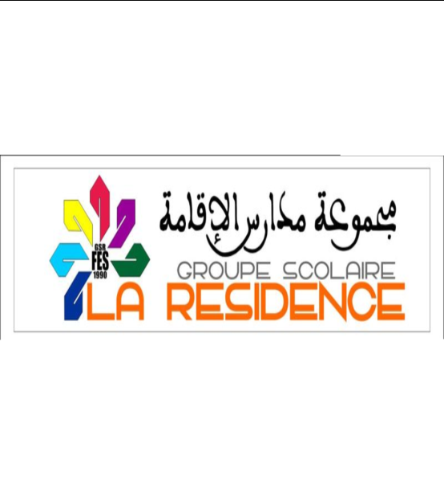

**MATERNELLE - PRIMAIRE - COLLEGE - LYCEE**

**Tél : 0535. 60.35.35 Fax : 0535.60.44.44**

**Liste de fournitures scolaires**

**Grande maternelle Année scolaire 2022/2023**

**Les manuels :**

**- DOREMI 1er semestre 1er palier Averbode CDPL**

**- DOREMI 2ème semestre 2ème palier Averbode CDPL**

**-** Cahier de mathématiques **DOREMI** Grande section 2ème année du préscolaire Averbode / CDPL

- Mes premières lettres d’écriture **DOREMI** Grande section 2ème année du préscolaire Averbode / CDPL

**Cahiers :**

3 Protèges cahiers (rouge, vert, bleu)

6 cahiers doubles lignes.

**Fournitures :**

4 Crayons noirs **HB N° 2**, un taille-crayon , une gomme, un stylo à bille bleu

3 Grandes boîtes de crayons de couleur gommés

1 Paire de ciseaux à bouts arrondis + 4 grands tubes « UHU » (liquide)

1 Paquet de papier gommé

2 Chemises en plastique + 2 cartonnées

1 chemise cartonnée élastique

Ardoise + chamoisine + marqueur

1 grand paquet de stylos feutres

Pâte à modeler (bonne qualité)

2 Pinceaux (N°8, N° 12)

Peinture gouache

1 porte document A4

6 Paquets de Papiers canson (3 blanc + 3 en couleurs)

Un paquet d’étiquettes

3 Grandes boîtes de « Kleenex »

2 Rouleaux de papier crépon (couleur au choix)

1 petit conte (convenable à l’âge de 5 / 6 ans)

1 classeur grand format (21 x 29)  
1 trousse

1 tablier de peinture (plastifié)  
1 photo d’identité

1 petit sac pour le goûter (sans roulettes)

1 gourde d’eau

2 paquets de papier mousse pailleté

**N B : Les livres doivent être couverts avec étiquettes dessus.es sacs et les cartables à roulettes sont strictement interdits à la maternelle.**